ASSUNTO: SOLICITO AO SENHOR PREFEITO MUNICIPAL CARLOS NELSON BUENO PARA QUE JUNTO AO DEPARTAMENTO COMPETENTE COLOQUE ILUNINAÇÃO NA PRAÇA RIO BRANCO.

DESPACHO:

SALA DAS SESSÕES ______/______/______

PRESIDENTE DA MESA
INDICAÇÃO N° , DE 2010.

SENHOR PRESIDENTE,
SENHORES VEREADORES,

INDICO ao Exmo Senhor Prefeito Municipal Carlos Nelson Bueno para que junto ao Departamento Competente coloque iluminação na Praça Rio Branco, Centro.

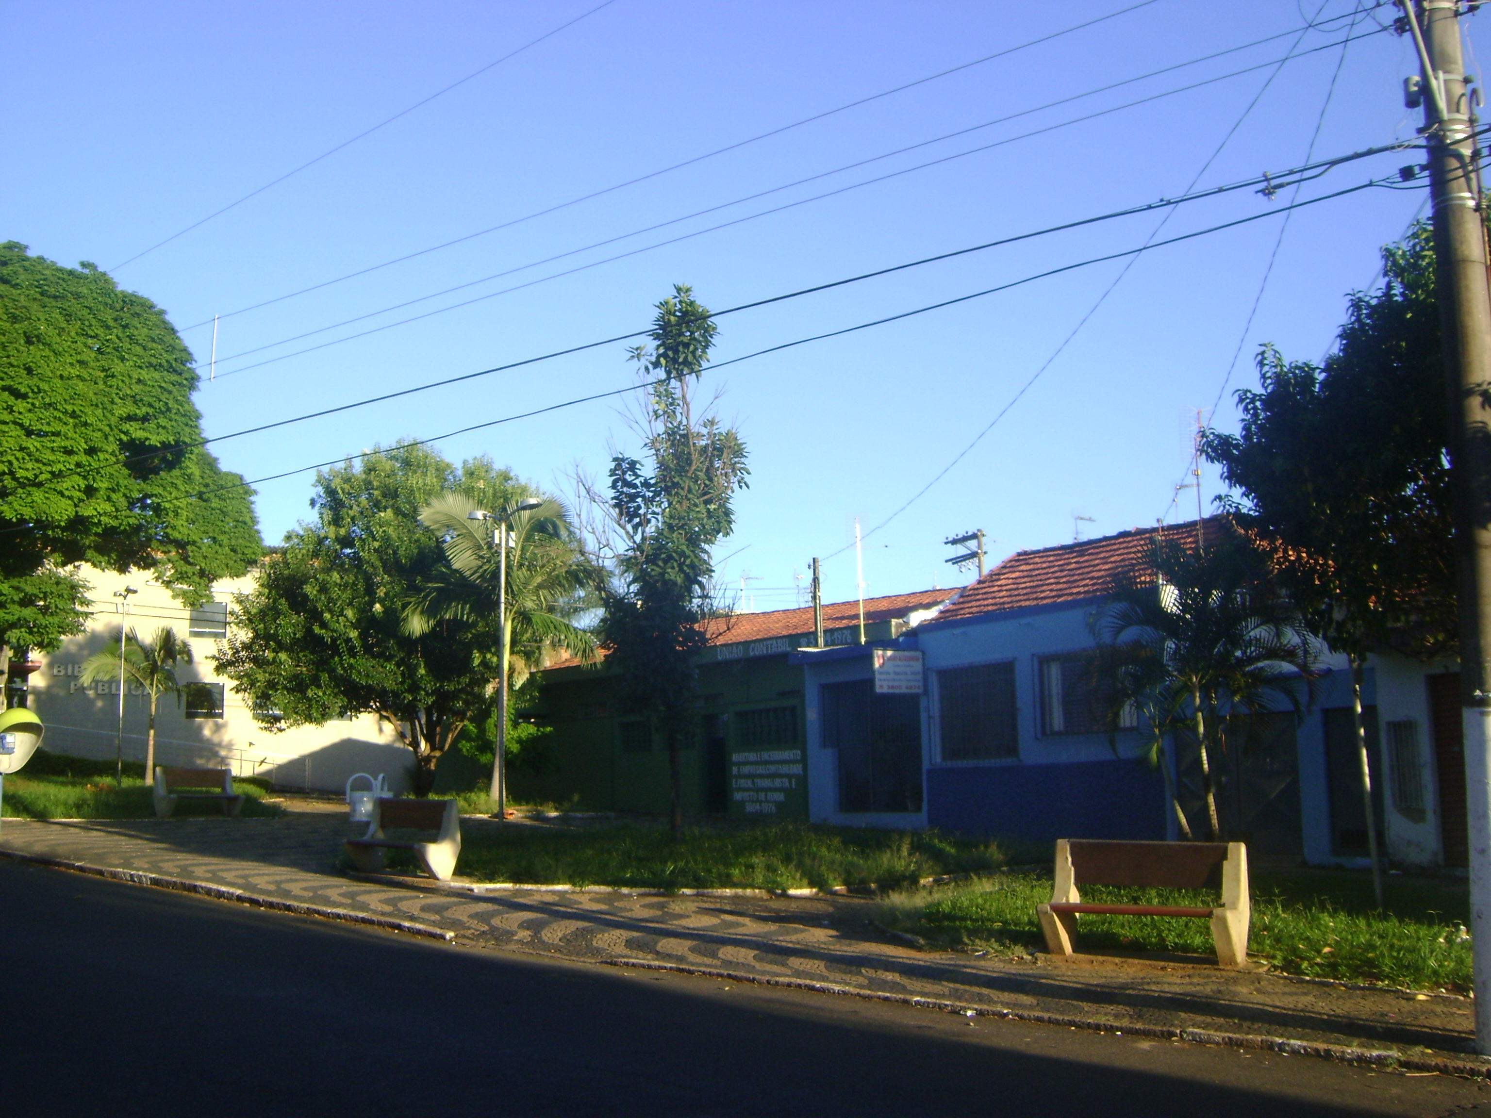

Sala das Sessões “Vereador Santo Rótolli” aos 18 Fevereiro de 2010.

VEREADOR LUIS ROBERTO TAVARES

